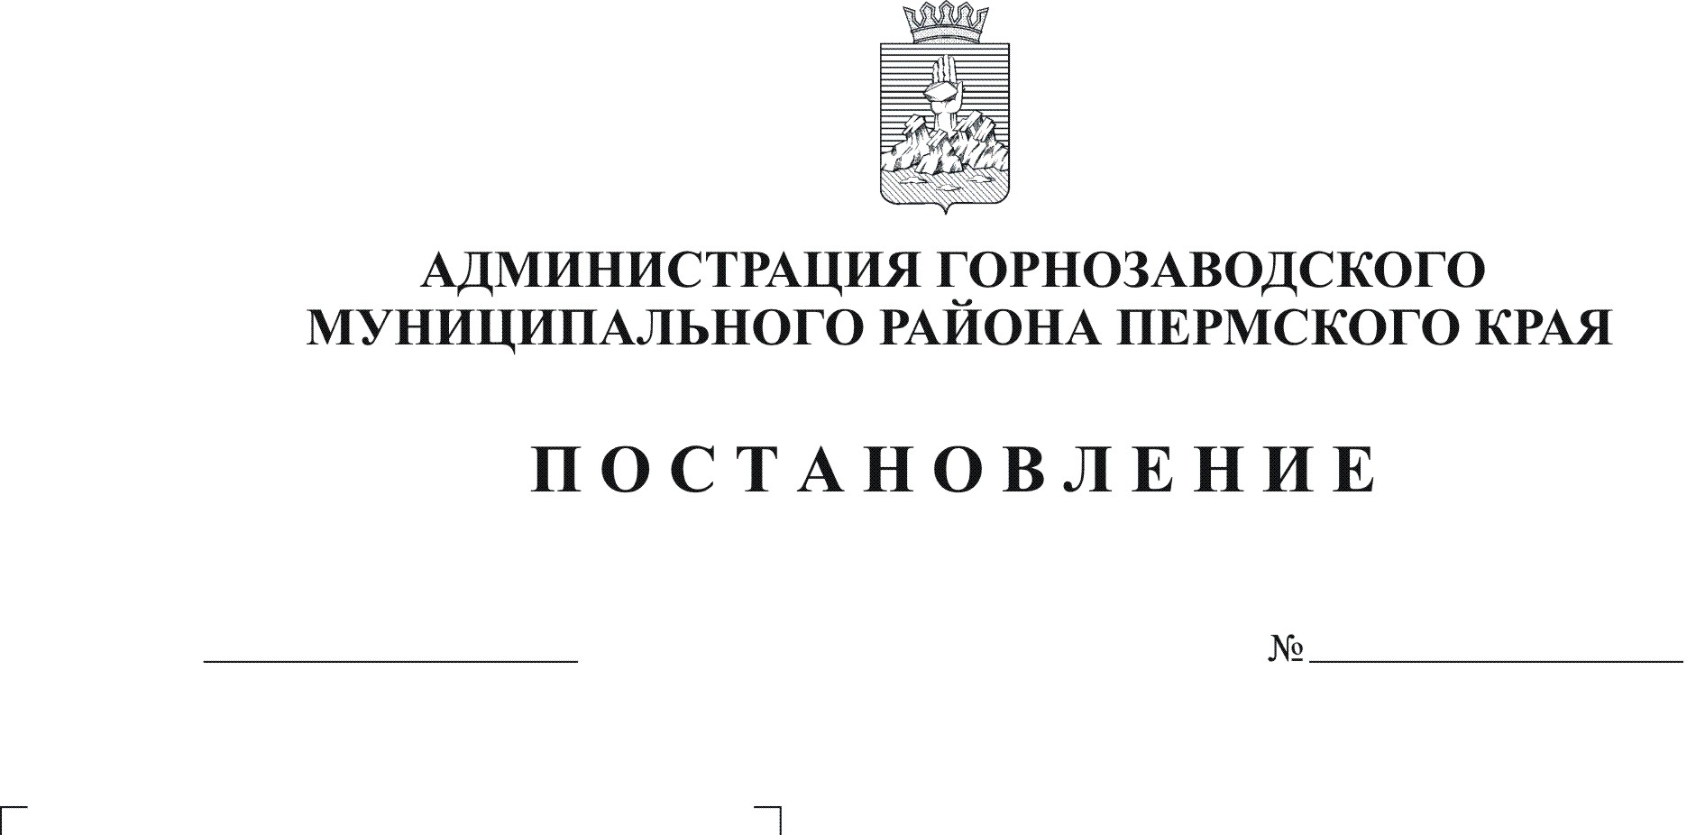
Об отмене постановления администрации
Горнозаводского муниципального района
от 17.05.2011г. № 357 «Об утверждении
Целевой Программы «Развитие малого и
среднего предпринимательства на территории
Горнозаводского муниципального района
на 2011-2013 годы»
26.12.2012
1631

Руководствуясь статьями 36, 40 Устава Горнозаводского муниципального района Пермского края
ПОСТАНОВЛЯЮ:
1. Отменить постановление администрации Горнозаводского муниципального района Пермского края от 17 мая 2011 г. № 357 «Об утверждении Целевой Программы «Развитие малого и среднего предпринимательства на территории Горнозаводского муниципального района на 2011-2013 годы».
2. Обнародовать настоящее постановление в помещении муниципального бюджетного учреждения культуры «Горнозаводская центральная межпоселенческая библиотека», в зданиях администраций поселений, администрации Горнозаводского муниципального района и разместить на официальном сайте администрации Горнозаводского муниципального района: http://www.gornozavodskii.ru//.
3. Контроль за исполнением настоящего постановления возложить на заместителя главы администрации Горнозаводского муниципального района Добровольскую Е.А.

Глава муниципального района -
глава администрации муниципального
района А.Н.Афанасьев

Подлинный экземпляр находится в администрации Горнозаводского муниципального района

